【“兔”飞猛进】开工第一天！获嘉县14个项目集中签约、开工！总投资95亿元！
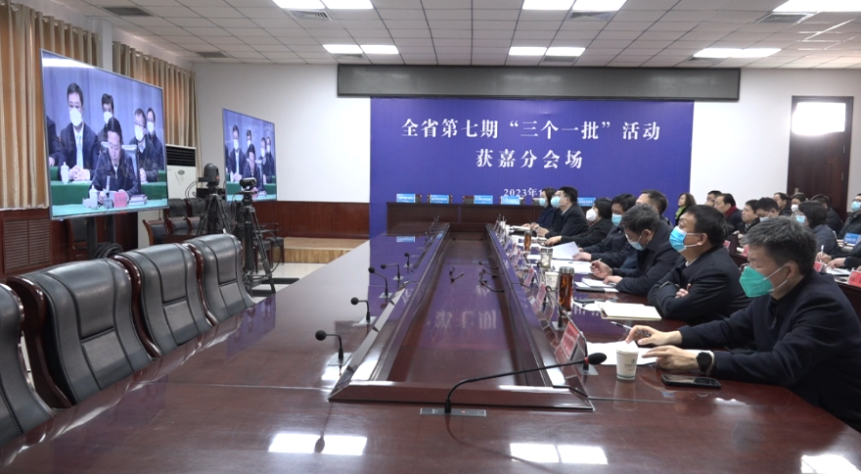
1月28日，我县与省市同步举行第七期“三个一批”活动。县委书记赵明俊、县委副书记王闻捷、县人大常委会主任张志霞、县政协主席韩开钊等县领导出席活动。
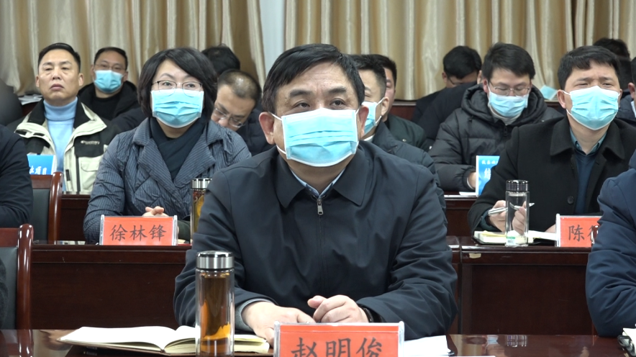
这次活动中，我县共集中签约、开工14个“三个一批”项目，总投资95亿元。
“签约一批”活动中，总投资74.7亿元的9个项目在县委书记赵明俊等县领导的见证下进行了集中签约。这些项目涵盖了现代化工、装备制造、乡村振兴、城市更新、民生改善等多个领域，既有新引进的现代化工延链补链项目，也有获嘉本土企业新上的转型升级提质项目，还有保障发展的节能环保项目，这些项目不仅契合全县发展布局、顺应市场发展方向，还回应了群众殷切期盼，对于促进我县产业集群集聚发展、优化产业结构、提升群众生活水平具有重要意义，必将为推动获嘉高质量发展注入新的活力、增添新的动能。

